TP2-INFRA AS SERVICE -AWS – INFRASTRUCTURE SYSTEMES ET RESEAUX ECUE 3.6

vendredi 11 juin 2021

Amine ABDOUL-AZID

Kavirajan SARAVANANE

Martial SENE

**Préparation :**

1. Dans une connexion SSH, le rôle du fichier id_rsa : elle sert de clé privée, c'est l'équivalent de la serrure qui forme le couple avec sa clé qui est dédiée dans notre cas elle correspond à la clé publique id_rsa.pub
2. Le NAT statique : correspond à la translation d'une adresse IP publique par une adresse IP privée (*à vérifier*)
3. Le port TCP par défaut pour le protocole SSH est le port 22.

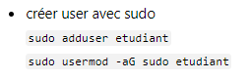

Sudo et ufw fonctionne avec le compte etudiant :

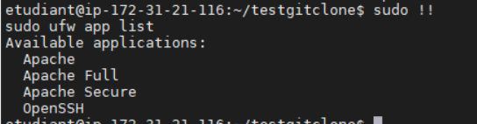

En effet etudiant fait partie du groupe sudo : *cat /etc/sudoers*



On a exécuté cette commande :

sudo rsync --archive --chown=etudiant:etudiant ~/.ssh /home/etudiant

Voici les paquets installés :

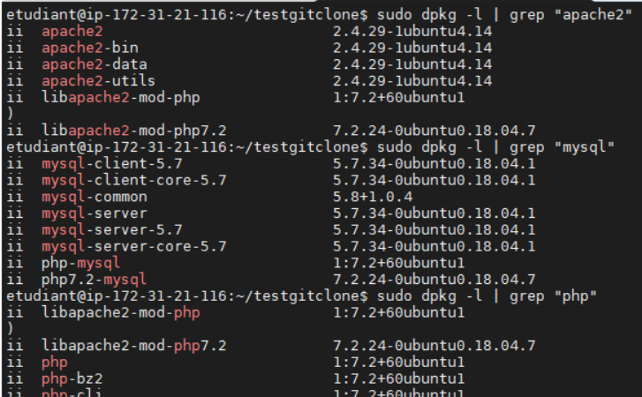

Le mysql_native_password au lieu des sockets classiques sont mis en place (phpmyadmin pourrait être utilisé) :

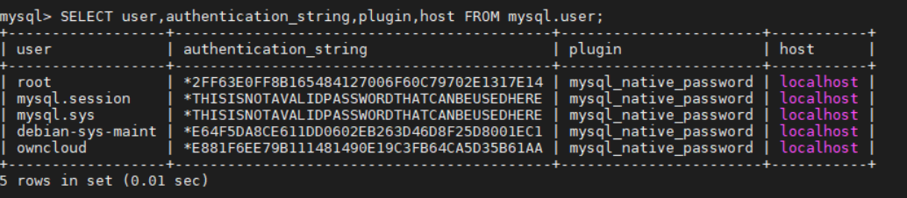

Contenu du modules apache *dir.conf*:

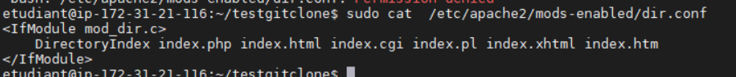

Contenu de /etc/apache2/conf-available/ssl-params.conf :

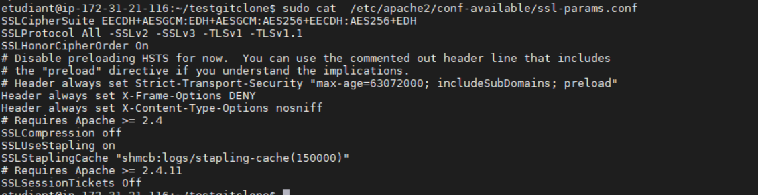

Modification de /etc/apache2/sites-available/default-ssl.conf :

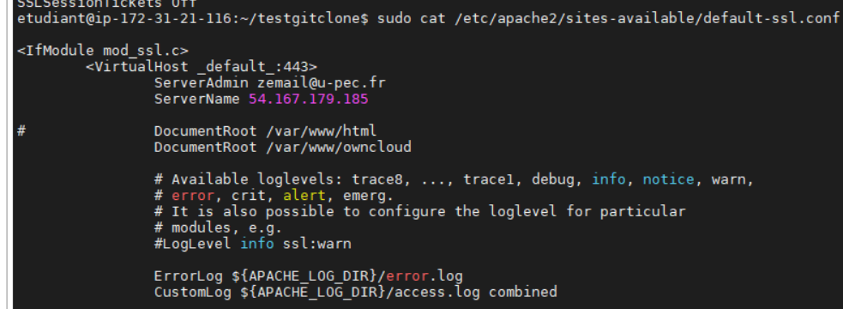

Modification de /etc/apache2/sites-available/000-default.conf :

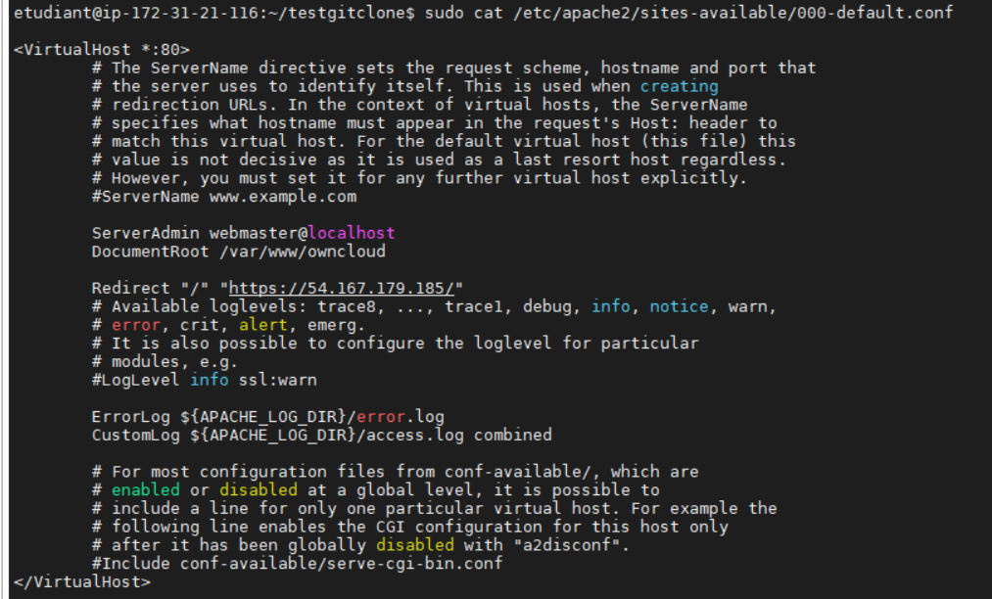

Activation des modules apache avec a2enmod pour SSL et headers ainsi que a2ensite pour le default-ssl

On a aussi après à débuggué la config d’APACHE via **sudo apache2ctl configtest** && sudo systemctl restart apache2

On a installé Owncloud : Voici l’interface de connexion

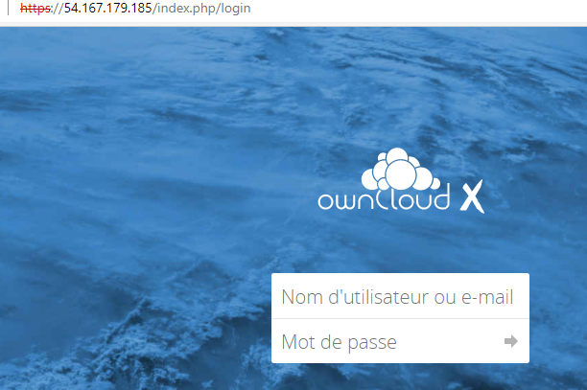

**Voici les fichiers de notre Cloud :**

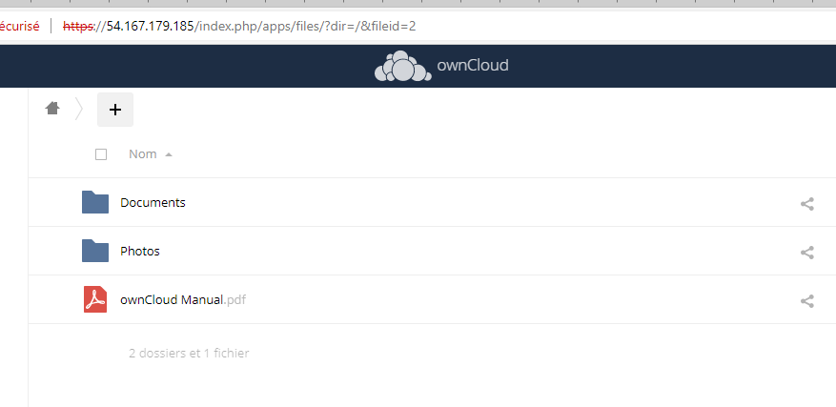

**Nous avons configuré GIT :**

git init --bare /home/etudiant/monprojet.git

cd /home/etudiant/.ssh/ && chmod 600 *.pem

git clone etudiant@172.31.21.116:/home/etudiant/monprojet.git GIT_SSH_COMMAND='sudo ssh -i /home/etudiant/.ssh/*.pem -o IdentitiesOnly=yes' git clone etudiant@172.31.21.116:/home/etudiant/monprojet.git

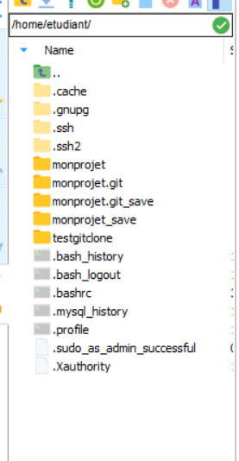

Voici le dossier cloner après la configuration du serveur Git (côté client) :

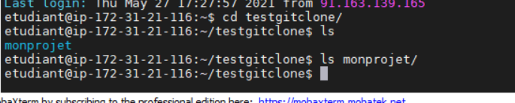

**Synthèse 1 :**

Nous sommes en charge de la gestion site web comme serveur de fichier (own)Cloud, on a géré le serveur git pour versionner en local et en privée.

Tout d’abord, pour cela, nous nous sommes connectées chez AWS EC2 : avec des adresses élastiques.

Nous avons géré les règles du firewall, effectuer en spécifiant la clé publique.

On a configuré Owncloud, en installant les prérequis LAMP et avec un certificat SSL autosigné.

On a installé Git en SSH, gestion des accès par un groupe, on initialise un dépôt en précisant --bare pour le partage via le groupe.

Après l’installation de Python3 et Python3-pip ainsi que *pip install awscli* :

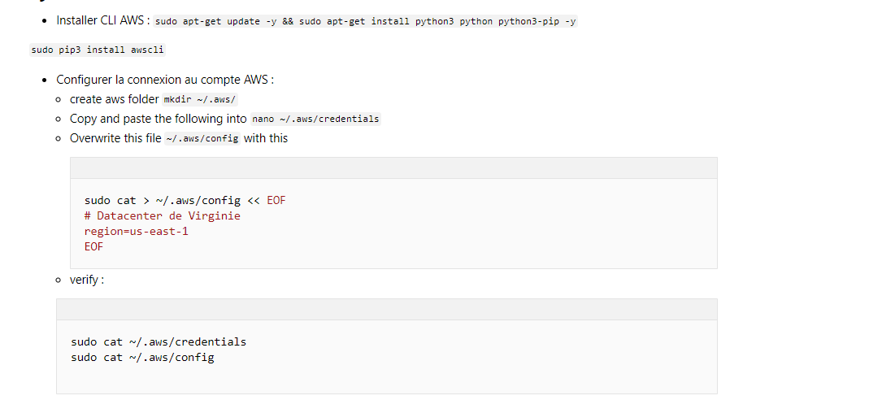

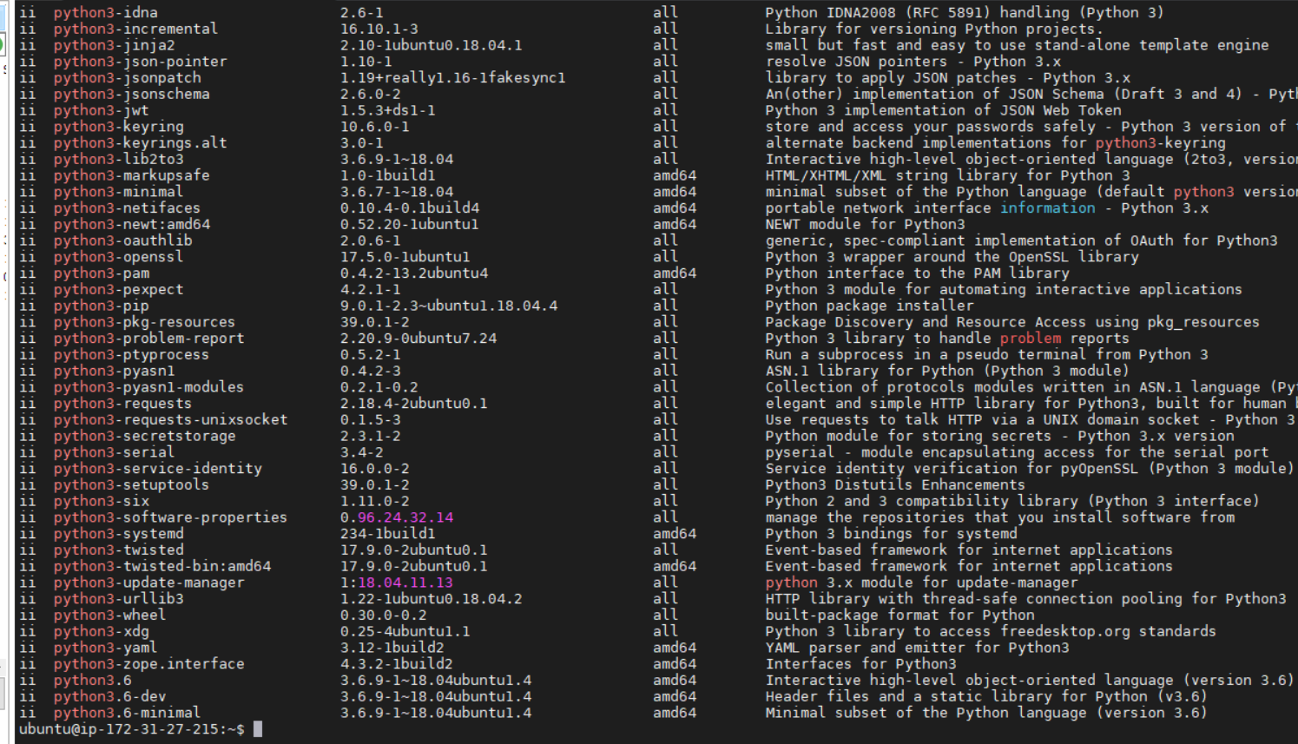



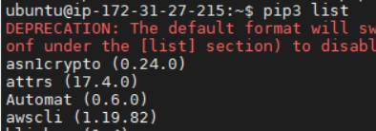

Après la création du dossier .aws

Fichier .aws/config :



**Synthèse 2 :**

Nous avons installé les paquetages linux : Python3, Python, Python3-pip.

Nous avons installé le paquet Python : awscli.

Nous avons récupéré le credential sur AwsEducate puis créé le dossier .aws et enfin nous avons configuré la région par défaut de la CLI AWS.

Nous avons manipulé le firewall en lignes de commandes et identifier les paramètres nécessaires.

Nous avons tenté d’utiliser les commandes. Mais elles sont parfois obsolètes.

**Synthèse 3 :**

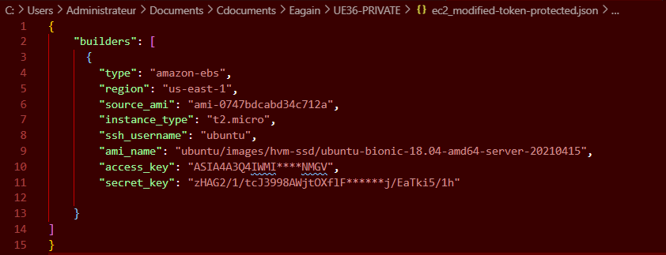

Nous avons utilisé le builder PACKER pour AMAZON EC2.

On a géré les identifiants AWS. On a automatisé la création d’une AMI.

[ue36/recap_commands.md at main · amineAUPEC/ue36 · GitHub](https://github.com/amineAUPEC/ue36/blob/main/TP2/recap_commands.md)